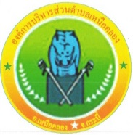

**ขอเชิญร่วมบริจาคหนังสือ เช่น จุลสาร วารสาร นิตยสาร และหนังสืออื่นๆ เพื่อเป็นการส่งเสริมวัฒนธรรมการอ่านสู่สังคมแห่งการเรียนรู้ของไทย และสร้างพฤติกรรมรักการอ่านของประชาชนรวมถึงการสร้างโอกาสเข้าถึงหนังสือของประชาชน**

|  |
| --- |
| **ติดต่อขอรับบริจาคหนังสือได้ที่**  **อบต.เหนือคลอง ต.เหนือคลอง อ.เหนือคลอง จ.กระบี่**  **โทร 075-692246** |